2014-2015学年第一学期无锡市锡北片九年级物理期中测试卷及答案
2014.11
出卷人：于晓红 复核人：缪寅
一、 选择题（每题2分，共24分）。
1、下列机械或工具的使用，属于费力杠杆的是： （ ▲ ）

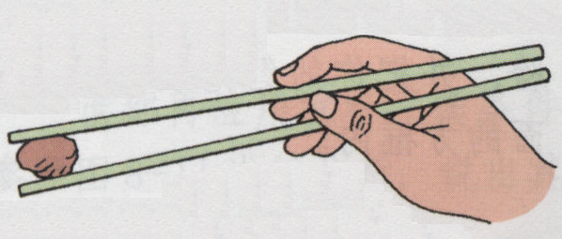
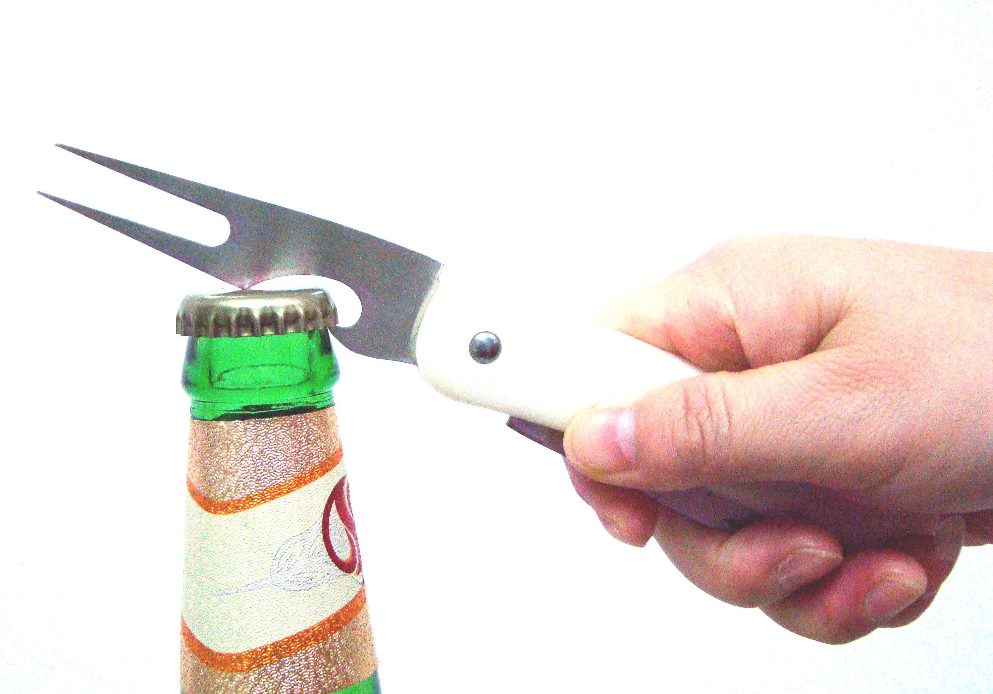
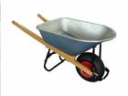
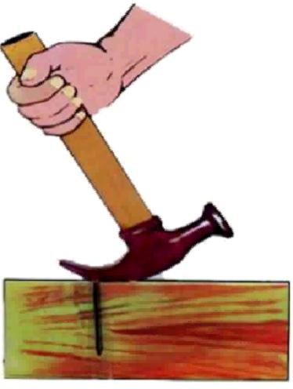

A． 独轮车 B．起瓶器 C． 筷子 D．羊角锤
2、下列关于机械效率说法正确的是（ ▲ ）
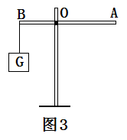
A．机械做功越快，机械效率就越高 B．省力越多的机械，机械功率越大
C．有用功越多，效率越高 D．做功越快的机械，功率越大
3、如右图3，B端悬挂一重为G的物体，不计杠杆自重，在A点施加动力F使杠杆保持水平平衡，则下列说法中正确的是（ ▲ ）
A．因为B点受到的拉力是向下的，所以F的方向一定向上
B．因为OA大于OB，所以F小于G
C．F可能大于G
D．当杠杆平衡时，一定满足G×OB=F×OA
4、汽油机是由四个冲程不断循环而工作的，图中表示内能转化为机械能的冲程是（ ▲ ）
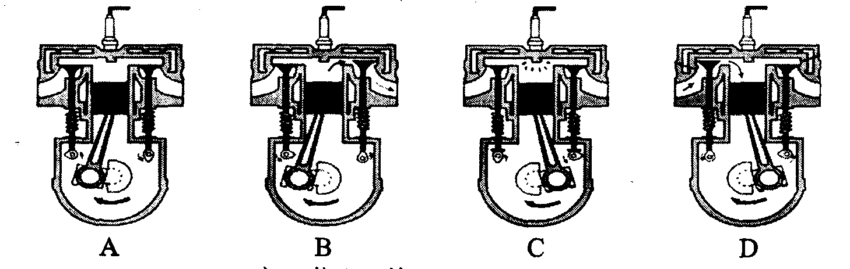
5、下列关于温度、内能和热量的说法，正确的是（ ▲ ）
 | A． | 0℃的冰没有内能 | B． | 同一物体，温度越高内能越大
 | C． | 物体温度越高，所含热量越多 | D． | 物体内能减少，一定对外做功
6、一个运动员用80N的力推一个重为30N的铅球，把铅球推出8m，在此过程中运动员对铅球做的功为: （ ▲ ）
A．640J B．240J C．0J D．无法确定
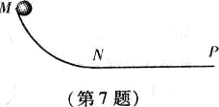
7、如图所示，光滑轨道MNP固定在竖直平面内，NP段水平。一小球从M点由静止释放运动到P点的过程中，动能、势能的变化情况是( ▲ )
A. M到N的过程, 势能不变 B. N到P的过程，动能减小
C. N到P的过程，动能增大 D. N到P的过程，动能不变

8、质量相同的两个物质由于吸热而升温，若它们的比热之比为2∶3，升高的温度之比为3∶4，则它们吸收的热量之比为 （ ▲ ）
A．1∶2 B．2∶1 C．3∶4 D．3∶1
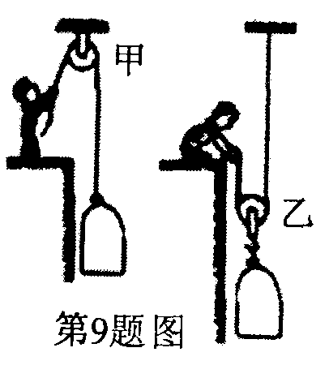
9、如图所示，小明分别用甲、乙两个滑轮把同一袋沙子从地面提到二楼，
用甲滑轮所用的力为F₁，机械效率为₁，；用乙滑轮所用的力为
F₂，机械效率为₂．若不计绳重与摩擦，则（ ▲ ）
A．F₁＝F₂，₁＜₂ B． F₁＞F₂，₁＞₂
C．F₁＝F₂，₁＝₂ D．F₁＞F₂，_{l}＜₂
10、两个质量相同的、但温度不同的物体，降低相同的温度，则 （ ▲ ）
A．原来温度高的物体放出的热量多 B．密度大的物体放出的热量多
C．比热大的物体放出的热量多 D．传热本领大的物体放出的热量多
11、学校校园有前后两道门，学校给值班室安装了电铃，前后门分别安装了控制电铃的开关，当前门或后门有人按铃时，值班室内的电铃都会响。下列图中符合要求的电路是（ ▲ ）
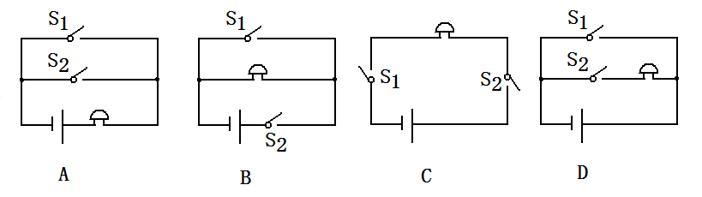

12、民楼的楼道里，夜间只是偶尔有人经过，电灯总是亮着造成很大浪费。科研人员利用“光敏”材料制成“光控开关”——天黑时，自动闭合，天亮时，自动断开；利用“声敏”材料制成“声控开关”——当有人走动发出声音时，自动闭合，无人走动时自动断开。若将这两种开关配合使用，就可以使楼道灯变得“聪明”．则这种“聪明”的电路是（ ▲ ）
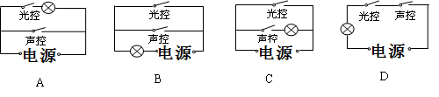

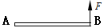
二、填空、作图、实验题(每空每图1分，共29分）
13、如图所示，一根粗细均匀的铁棒AB重100N,静止在水平地面上，现用力F将铁棒从水平地面拉至竖直立起：在B端刚离开地面时，所用的拉力大小是 ▲ N，在慢慢竖起过程中，力F作用在B端且始终与铁棒
垂直，力F将 ▲ （选填“变大”、“变小”或“不变”）。
14、用竖直向上的20N的力将重15N的物体沿竖直方向向上提起2m，则拉力所做的功为 ▲ J
15、小华同学用100N的水平推力，推放在水平地面上重500N的物体，使其作匀速直线运动．若该物体在10s内移动5m，则在此过程中它的速度为 ▲ m／s，小华做的功是 ▲ J，功率是 ▲ W．
16、第二届亚洲青年运动会将于2013年8月在南京举行。2013年5月8日上午10点20分许，通过古老的钻木取火方式，在几分钟内采火成功，这个过程中___▲____能转化为___▲____能。之后，用采集的火种点燃亚青会火炬，此过程是通过__▲_____方式改变物体内能的。
17、用重为2N的动滑轮匀速提升一个重物时，动滑轮的机械效率为80%，若改用重为4N的动滑轮匀速提升同一重物，此动滑轮的机械效率为 ▲ %（不计绳重和摩擦）。

18、2005年10月12日，我国“神舟六号”载人飞船发射成功， 飞船是由“长征二号F”运载火箭运送升空的，升空过程中，从能量转化的角度来看，是燃料的___▲___转化成火箭的___▲_____能；当飞船加速上升时，飞船动能___▲__（填“变大”、“变小”或“不变”），重力势能___▲_____（填“变大”、的“变小”或“不变”）；“神舟六号”绕地球旋转的示意图如图所示，它在进入太空后，将先以远地点350km左右、近地点200km左右的椭圆形轨道运行，则当它从远地点向近地点运动时，___▲___能转化为__▲_____能
近地点
远地点
神舟六号
地球
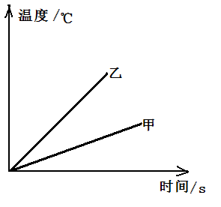
19、汽油机的一个工作循环中的压缩冲程工作时将 ▲ 能转化为 ▲ 能，若一台四冲程汽油机的飞轮转速为1800 r/min，则该汽油机每秒钟做功 _▲ 次。
20、汽车发动机通常都用水来冷却，是因为水比其它液体的比热容_▲ ，在发动机周围同样的循环所_▲ 热量多（填“放出”或“吸收”）。小明用两个相同的电加热器给两瓶相同质量的液体加热，液体温度随时间变化如图所示，则两种物质的比热容C_{甲}_▲ C_{乙}（填“大于”或“小于”或“等于”）
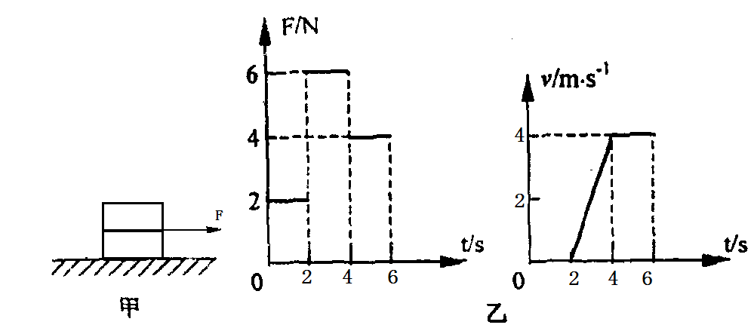
21、如图甲所示，水平地面上的一物体，受到方向不变的水平推力F的作用，F的大小与时间t的关系和物体速度v与时间t的关系如图乙所示。则第1秒末时，物体处于 ▲ 状态，第4秒末到第6秒末，克服摩擦力做功是 ▲ 焦耳
22、在进行英语听力测试时，各考场的有线扬声器是同时开播，也是同时停播的.它们的连接方式是__▲___联，原因是它们___▲_(选填“能”或“不能”)独立工作。
23、如图23所示的电路,若只需要灯L₁亮，则需要闭合开关__▲____；要使灯L₁、L₂串联，则应只闭合开关___▲___；不能同时闭合开关__▲_ __。
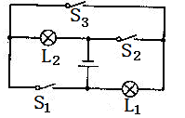
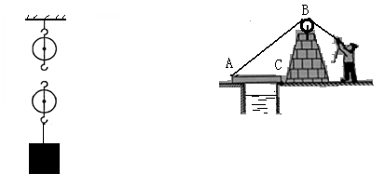

图23 图24 图25

三、实验探究题(共25分)
24、如图24所示，请在图中画出最省力的绕线方法（1分）
25、护城河上安装的吊桥可以看成一个杠杆，一个人通过定滑轮将吊桥拉起，请在图25中画出阻力F2及动力臂L1。（2分）
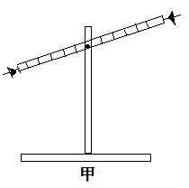
26、在“探究杠杆的平衡条件”实验中：（6分）
(l)当杆杠静止在图（甲）所示的位置时，杆杠处于____▲______（选填“平衡”或“不平衡”）状态，此时应将右端的平衡螺母向___▲______调节，使杠杆在_____▲_____位置平衡，这样做是为了便于____▲______；

（2）如下图小明同学测得的实验数据已记录在下表中，表格中漏填的数据为 _▲_
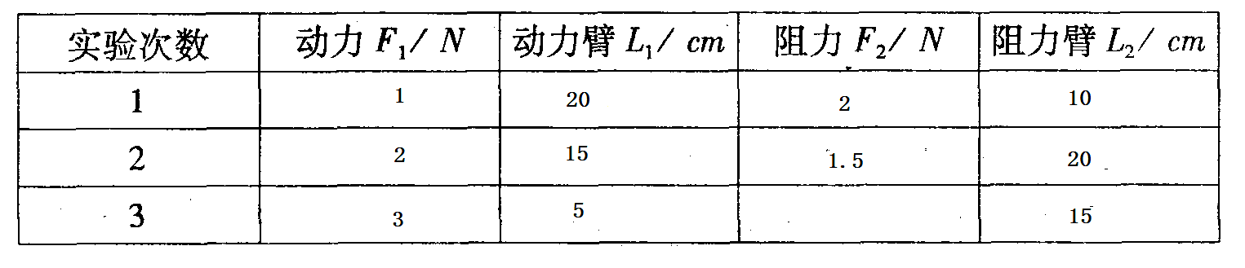
(3)有的同学按现有的方案得出如下的结论“动力×支点到动力作用点的距离=阻力×支点到阻力作用点的距离。这个结论与杠杆平衡条件不符，原因是实验过程中（▲ ）
A、没有改变力的大小 B、没有改变力的方向
C、没有改变力的作用点 D、实验次数太少，结论具有偶然性

27、小明在“测滑轮组机械效率”的实验中，用如图甲所示的滑轮组进行实验，实验数据如下表．
（8分）
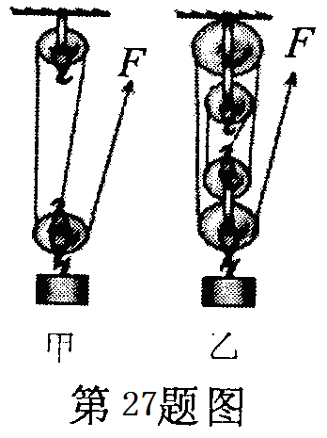
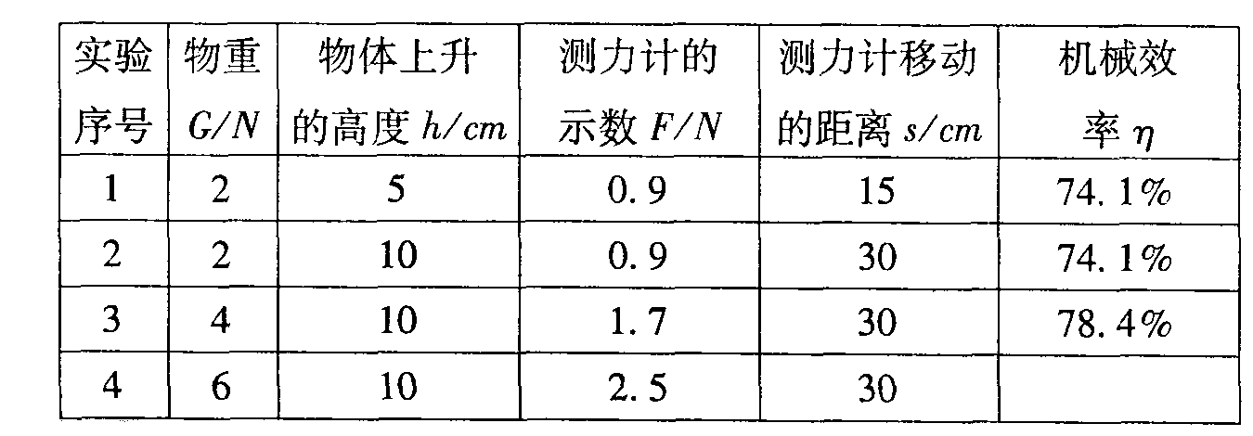

(1)分析表中实验 ▲ 和实验 ▲ ，可知滑轮组的机械效率与物体上升的高度无关；
(2)分析实验 ▲ 可知，用同一个滑轮组提升不同的重物，物体越重，机械效率越 ▲
(3）请算出第4次实验的机械效率为______▲____；
(4)如果换用图乙所示装置进行实验，把同一重物提升相同高度，机械效率更______▲____；
(5)关于用同一滑轮组提升重物时的机械效率，以下说法正确的是( ▲ )
A．有用功越大，机械效率一定越大 B．额外功越大，机械效率一定越小
C．提升越重的物体，机械效率越大 D．同一机械的机械效率是恒定不变的
(6)在正确操作该实验时，应该沿着竖直方向匀速拉动弹簧测力计，若某同学在实验时没有竖直拉动弹簧测力计，则所测得的滑轮组机械效率与正确操作实验相比将____▲______（选填“偏大”、“不变”或“偏小”）
28、（6分）为了比较水和食用油的吸热能力，小明用两个相同的装置做了如图所示的实验。用温度计测量液体吸收热量后升高的温度值，并用钟表记录加热时间，实验数据记录如下表：

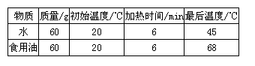

（1）在实验过程中控制加热时间相同，是为了控制水和食用油 ▲ 相等，通过比较 ▲_ 来研究水和食用油吸热能力的差异。
（2）在此实验中，如果要使水和食用油的最后温度相同，就要给 ▲ 加热更长的时间，此时水吸收的热量 ▲_ (选填“大于”或“小于”或“等于”)食用油吸收的热量，由此说明 ▲ 的吸热能力更强。
（3）通过实验可以得到不同的物质吸热能力不同，物质的这种特性用 ▲_ 这个物理量来描述。

29、（2分）根据如图所示的实物连线图，在右下方框中画出对应的电路图（要求连线要横平竖直，尽量使电路图简洁美观）。
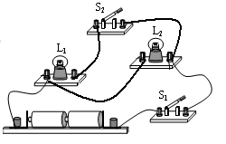


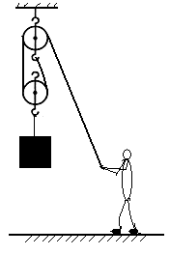
四、计算题（22分）。
30、一个工人用由一个定滑轮和一个动滑轮组成的滑轮组（不计摩擦和绳重），站在地上将500N重的货物经过10s匀速提高4m，所用的拉力是300N，求：(1)这个工人做功的功率是多少？(2)此时滑轮组的机械效率是多少？(3)若把800N的重物提起，工人至少要用多大的拉力？（6分）

31、一辆汽车沿着长为8km的平直公路匀速行驶，开完全程共耗时5min，汽车发动机牵引力为3000N，共消耗汽油1L。汽油的密度ρ=0.7×10³kg/m³；汽油的热值q=4.6×10⁷J/kg（表示完全燃烧1kg汽油所放出的热量是4.6×10⁷J）。求：（1）汽车行驶的速度是多少km/h？（2）汽车发动机牵引力的功率是多大？（3）汽车发动机的效率是多大？（结果保留两位小数）（6分）

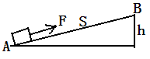
32、如图所示，斜面长S=100cm，高h=20cm．用沿斜面方向的推力F，将一个重为100N的物体由斜面底端A匀速推到顶端B．运动过程中物体克服摩擦力做了10J的功．求：
(1)运动过程中克服物体的重力做的功；
(2)斜面的机械效率； (3)推力F的大小．（6分）

33、（4分）有一电热水器，质量为20kg，装满水后的总质量为70kg，如图是电热水器安装的尺寸及其受力示意图，在竖直方向上热水器受到挂钩拉力F₂和重力G，在水平方向上热水器受到膨胀螺钉对它的拉力F₁和墙壁对它的支持力F₃．（g取10N/kg）
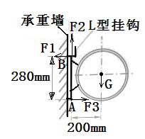
（1）图中F1和F2的力臂分别是多大？
（2）该热水器装满水时，膨胀螺钉的拉力F₁是多大？

九年级物理期中测试答案 2014.11
一、 选择题（每题2分，共24分）。

1 | 2 | 3 | 4 | 5 | 6 | 7 | 8 | 9 | 10 | 11 | 12
C | D | C | C | B | D | D | A | B | C | A | D

二、填空、作图、实验题(每空每图1分，共29分）
13、 50 N， 变小 14、 40 J 15、 0.5 m／s， 500 J， 50 W．
16、__机械能_____、 _内能 。__热传递_____ 17、 66.7%
18、_化学能、 机械能； 变大、变大、重力势能、 动能
19、 机械能 、 内能 ， 15 。20、 大 ， 吸收 、 大于
21、 静止 ， 32 22、 并 ， 能 23、_S2__； __S3__ ； __S1、S2、S3 。
三、实验探究题(共25分)
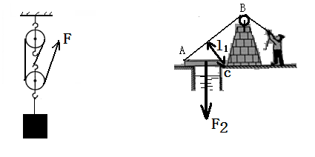

第24题 （1分 ） 第25题（2分）

26、（6分） (l) 平衡 ， 右 ， 水平， 测量力臂；

（2）1 (3)（ D ）
27、（8分）
(1) （1） 和 （2） 、(2) （2）和（3） ， 大 （3）80%；

(4) （1）； (5) ( C ) (6) 偏小

28、（6分）（1） 吸收热量 ， 升高温度 （2） 水 ， 大于 ， 水 。（3） 比热容
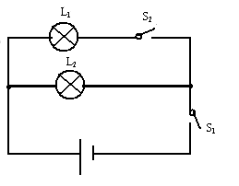
29、（2分）

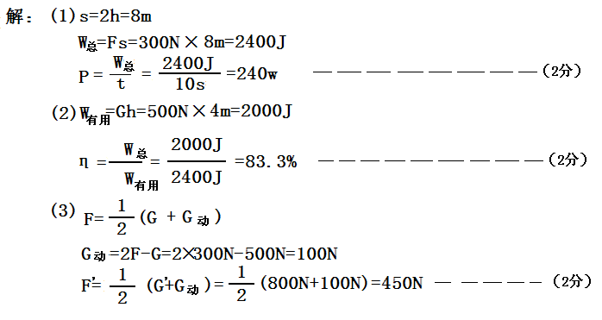
四、计算题（22分）。
30、（6分）

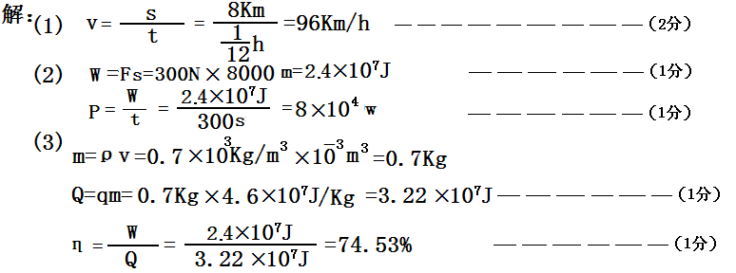
31、（6分）

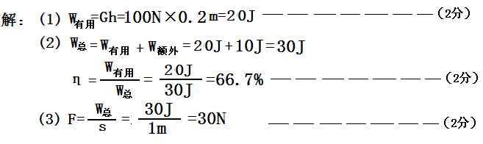
32、（6分）

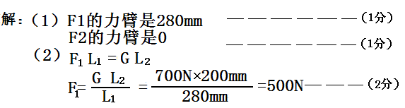
33、（4分）

